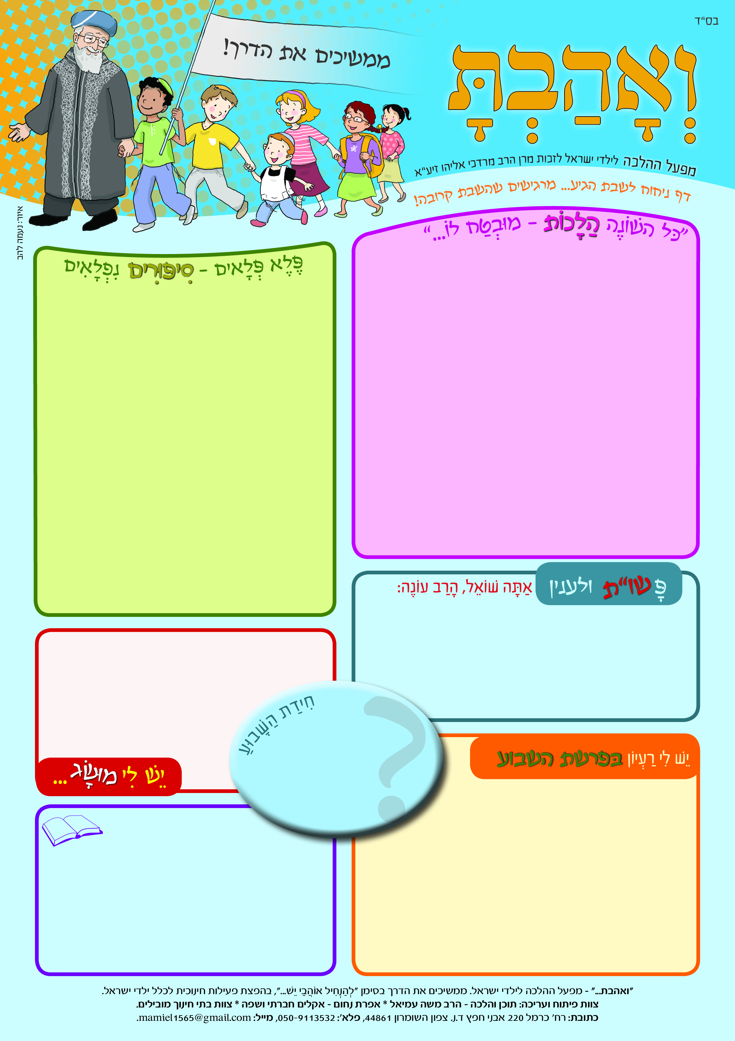
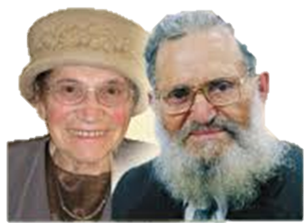
הַחִידָּה הַיְּחִידָה
בית מדרש וְאָהַבְתָּ ♦ מפעל ההלכה לילדי ישראל.
מפעלים חינוכיים לזכות מרן הרב מרדכי אליהו זצ"ל צוות פיתוח ובתי חינוך מובילים
♦ 050-9113532 ♦ 0523985206 מייל: veahavta10@gmail.com
מאשרים שבננו/בתנו למד/ה את הדף בשולחן שבת
אישור ההורים: _____________________
פרשת שמיני - פרה ה'תשע"ט  בית חמ"ד ......................................................
מֵהֲלִיכוֹת
שַׁבָּת פרה
יש קשר!! פרשת שמיני ושבת פרה. הקשר בין הפרשה והשבת – בפרשה, הקרבנות מקרבים אותנו אל ה'. מצוות פרה אדומה, מטהרת מי שנטמא כדי שיוכל להתקרב אל ה'.
איזו שבת מיוחדת.. שבת "פרה" – מעוררת אותנו להיות טהורים! זה נכון כל השנה, ובמיוחד לקראת חג הפסח, להיות ראויים בזמן בית המקדש לאכול מקרבן-פסח.
מה זה להיות טהורים? – להיות נקיים גם בגוף וגם בנפש. כמו שה' הגדיר והדריך אותנו בתורה: לאכול רק טהור ומותר. לדבר רק חיובי ומותר.
ומי יעשה.. מי שנטמא? – ה' מנחה אותנו בתורה בדרכים המתאימות בכל סוג טומאה כדי להיטהר.

❖ מָה מְיוּחָד בַּיְּשִׁיבָה?
הָרַב נֵרִיָּה שִּׁיתֵּף וְאָמַר: נוֹצְרָה יְשִׁיבָה בַּעֲלַת אוֹפִי מִשֶּׁלָּהּ, בֵּית מִדְרָשׁ לַנּוֹעַר שֶׁכּוּלּוֹ יִשְׂרְאֵלִי – מוּתְאָמִים לְחָזוֹנוֹ שֶׁל הָרוֹאֶה הַגָּדוֹל הראי"ה קוּק זצ"ל. נִקְבָּע נוֹסַח מְקוֹרִי, הֲוַוי יְשִׁיבָתִי מִכַּמָּה יְסוֹדוֹת שֶׁהָיוּ בָּעוֹלָם הַיְּשִׁיבוֹת: דֶּרֶךְ לִימּוּד בְּרָמָה גְּבוֹהָה, סֵדֶר הַיּוֹם וּרְצִינוּת בְּלִימּוּד מוּסָר, הִתְבּוֹנְנוּת שֶׁל מַחְשֶּׁבֶת הָאֱמוּנָה, חֲמִימוּת וְהִתְלַהֲבוּת בַּעֲבוֹדַת ה' וְעֵרָנוּת חֲלוּצִית. בַּיְּשִׁיבָה הַתִּיכוֹנִית קַיֶּימֶת אֲוִירָה מְיוּחֶדֶת. כָּל בּוֹגֵר בַּיְּשִׁיבָה יוֹדֵעַ לְשַׁתֵּף וְלוֹמַר: הַיְּשִׁיבָה נָתְנָה לִי הֲמוֹן. הַיְּשִׁיבָה בָּנְתָה אֶת הָעוֹלָם שֶׁלִּי, אֶת הָאִישִׁיּוּת. יְשִׁיבָה תִּיכוֹנִית זֶה לֹא תִּיכוֹן – זֶה מַשֶּׁהוּ אַחֵר, וּמְיוּחָד יוֹתֵר. בְּמִלִּים פְּשׁוּטוֹת: זֶה לֹא עוֹד בֵּית-סֵפֶר, אֶלָּא הַרְבֵּה יוֹתֵר, זֶה יְשִׁיבָה. הַקֶּשֶׁר הַיָּשִׁיר שֶׁל הָרַב עִם כָּל תַּלְמִיד וְתַלְמִיד וְהַיְּחָסִים הַפְּשׁוּטִים, הָאֲוִוירָה שֶׁל שַׁבָּת וְהַחֲבֵרִים, הַתְּפִילָּה, חֲדַר אוֹכֶל, הַטְּעִימָה שֶׁל הַגְּמָרָא.. - כָּךְ הַיְּשִׁיבָה בָּנְתָה אֶת אַלְפֵי תַּלְמִידֶיהָ בְּרַחֲבֵי הָאָרֶץ.

❖ בית מדרש "וְאָהַבְתָּ" 
שנת ה'תשע"ט ))) בסימן אחדות
אחדות. איזו מצווה, שרוב המצוות נכללות בה? - 'וְאָהַבְתָּ לְרֵעֲךָ כָּמוֹךָ' (ויקרא יט,יח), שהמצווה שרוב התורה כלולה בה היא אהבת האחווה והאחדות.
@ מורים ותלמידים מוזמנים לשלוח שאלות למייל שלמטה.

חזון החמ"ד * טיפוח זהות ציונית דתית * 50 להתיישבות בשומרון
תְּנוּעַת הִתְיַישְּׁבוּת – הַרְבֵּה מִשְׁפָּחוֹת וְרַוָּוקִים נַעְנוּ לַקְּרִיאָה וְהִצְטָרְפוּ לִקְבוּצָה גְּדוֹלָה, אֲשֶׁר בִּקְּשָׁה לְאַתֵּר מְקוֹמוֹת פְּנוּיִים וּלְהָקִים
בָּהֶם הִתְיַישְּׁבוּת יְהוּדִית. הֵם הָיוּ
לִתְנוּעָה גְּדוֹלָה, וּפָעֲלוּ
לְקַדֵּם הִתְיַישְּׁבוּת בְּשׁוֹמְרוֹן.

איזו
מצווה
נחשבת בתורה
שרוב המצוות
תלויות בה?
מוצאים תשובה ושולחים אל :
.................................
נושאים מרכזיים בפרשה: חנוכת המשכן. מיתת בני-
אהרון. כשרות המאכלים: מה טהור ומותר ומה טמא ואסור.

בפרשה: "ויקריבו לפני ה' אש זרה,
אשר לא צווה אותם"! כך התורה מדגישה את הסיבה למותם של שני בני אהרון בזמן חנוכת המשכן} הרב משה צבי נריה מסביר: שני בני אהרון נדב ואביהוא, לא נצטוו בהעלאת אש, ועל כך מתו. אך לעומת בניו, הנה גדול כוחו של אהרון, שהתורה משבחת אותו תמיד כי הוא עובד את עבודת ה' במשכן "כאשר צווה ה'"! וגם כאשר בניו מתו, נאמר בו "וידום אהרון" – כי זה רצון ה'.
קשר חינוכי
מה שהיה ומה שיהיה... יהיה טוב!
הרב משה-צבי והרבנית רחל נריה
בּוֹגֵר

